**UNIVERSIDADE FEDERAL DE OURO PRETO**

Innan Plínio Rangel Amorim - 16.2.8416   
Vinicius de Souza Fialho - 15.1.8174

Trabalho de Redes de Computadores  
Engenharia de Computação

João Monlevade

2016

Introdução

Este trabalho aborda o tema : comunicação em redes , mais especificamente tecnicas de comunicação direta entre 2 máquinas atravez de uma linguagem especifica, no caso “Java”.

E objetivo deste trabalho aplicar tecnias de redes para enviar informações entres 2 computadores simulando um cliente – servidor.Basicamente , simulamos um cliente em uma máquina , um servidor em outra maquina, e ainda implementamos um servidor “DNS” em uma terceira máquina , que distribui ip para os clientes, dos servidores cadastrados.

Neste documentos estao os codigos , anotações , e explicações do passo a passo no processo da codificação dos cliente e servidores.

Implementeção

A implementação do projeto foi feita em java.

Cliente :

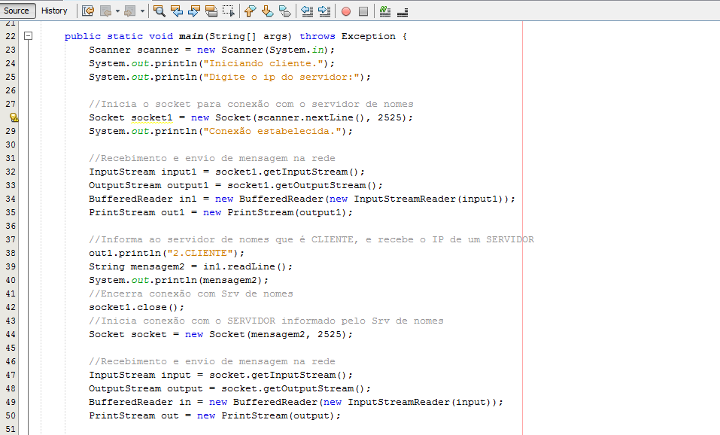

*Socket ,* cria o *socket*, que seria o ponto final de comunicação entre 2 maquinas , ele permite que a comunicação ocorra . Existem 3 tipos de sockets , foi usado o stream socket que envia o pacote com o cuidado de que o servidor recebe e que a conexão está mantida; esta interface é implementada pelo protocolo  Transfer Control Protocol (TCP). O socket é iniciado a partir do IP digitado pelo usuario e através da porta 2525.

*getInputStream* faz parte da leitura , ou seja, está conectado a alguma fonte de dados , controla o fluxo de entrada de dados , e retorna um fluxo de entrada para leitura de bytes a partir desse socket.

*getoutputStream* faz parte da leitura , ou seja, está conectado a alguma fonte de dados , controla o fluxo de saida de dados , e retorna um fluxo de saida para leitura de bytes a partir desse socket.

*inputstreamreader* : le um texto a partir de um fluxo de caractere – entrada . Ele funciona como uma ponte de fluxo de bytes para caracter, como um tradutor , ou seja ele recebe informação do outputstream , e traduz em caracteres.

*PrintStream:* permite que as informações que foram enviadas do servidor para o cliente sejam “*printadas*”, ou seja exibidas na tela.

Nessa parte do codigo o cliente cria um socket que se comunica com o servidor “dns” recebe o IP do servidor, e cria um novo socket para se comunicar com ele.

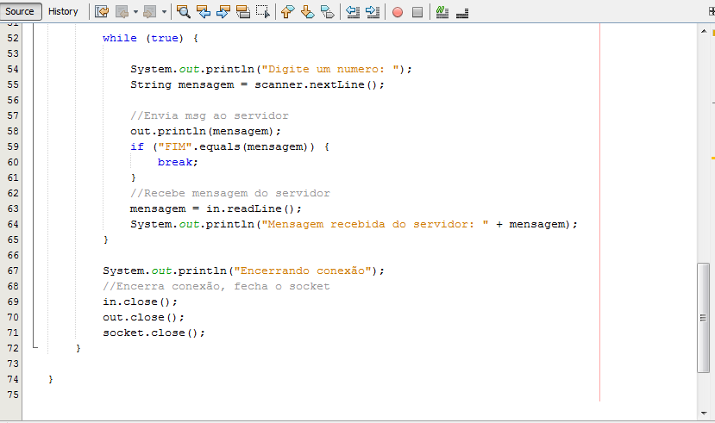

Os comandos *in.close* , *out .close* , *socket.close* , fecham o fluxo do inputstrem e outputstrem, e fecham o *socket* , finalizando a conexão com o seridor.

Nessa parte do codigo o cliente troca informações com o servidor ,e fecha onexão se requisitado.

Servidor:

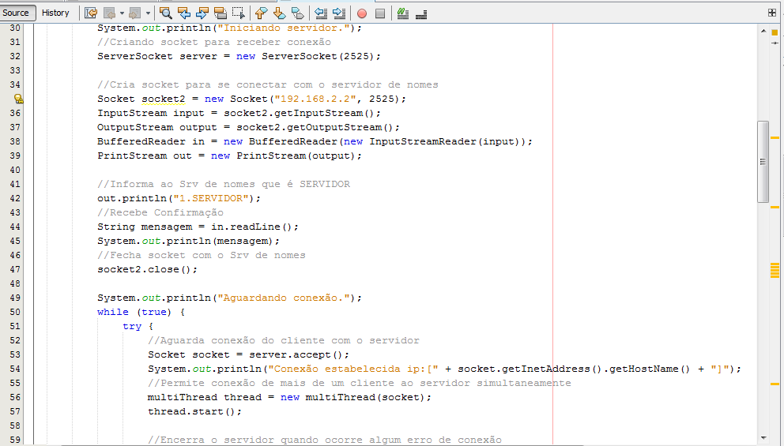

*ServerSocket:* Cria um socket servidor, vinculado à porta especificada para a comunicação com o cliente.

*Server.accept:* Aguarda uma conexão ser solicitada no socket, e estabelece conexão.

*Server.close:* Encerra o socket.

Observações: Os comandos de entrada e saída de dados utilizados no cliente, também foram utilizados no servidor. Além disso, foi utilizado o conceito de *Threads*, permitindo que o servidor se conecte com vários clientes simultaneamente.

Também foi criado um socket para o servidor se comunicar com o DNS, fazendo com que seja possível armazenar o IP do servidor, ao efetuar a comunicação. Após isso, esse socket é fechado, e o servidor fica aguardando algum cliente se conectar.

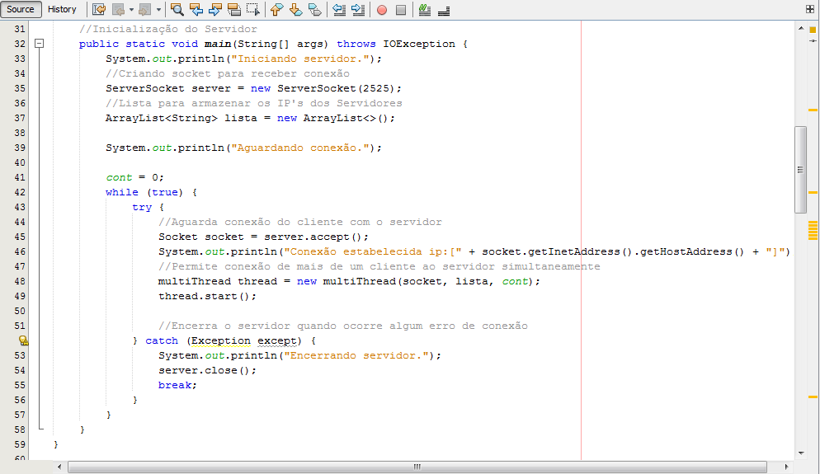Servidor DNS

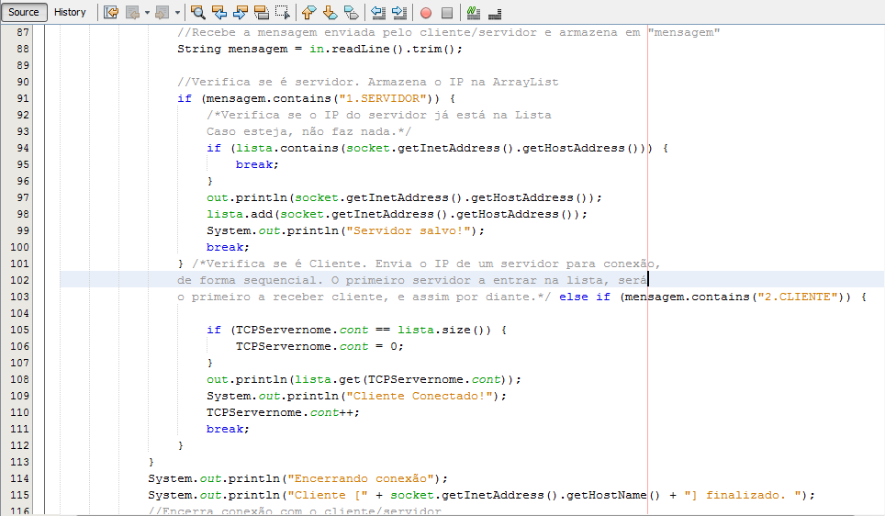

No servidor DNS é criado uma ArrayList() com intuito de armazenar os IP’s dos servidores que se conectarem. Quando o cliente se conecta, o servidor dns envia o ip contido na primeira posição da lista, para os proximos clientes ele envia os proximos servidores na lista, de forma sequencial.

Codigo completo

TCP.Server-nome

/*

* To change this license header, choose License Headers in Project Properties.

* To change this template file, choose Tools | Templates

* and open the template in the editor.

*/

package tcpserver;

import java.io.BufferedReader;

import java.io.IOException;

import java.io.InputStream;

import java.io.InputStreamReader;

import java.io.OutputStream;

import java.io.PrintStream;

import java.net.ServerSocket;

import java.net.Socket;

import java.util.ArrayList;

/**

*

* @author Innan

*/

public class TCPServernome {

/**

* @param args the command line arguments

* @throws java.io.IOException

*/

//Variavel global para contagem de servidores na Lista

public static int cont;

//Inicialização do Servidor

public static void main(String[] args) throws IOException {

System.out.println("Iniciando servidor.");

//Criando socket para receber conexão

ServerSocket server = new ServerSocket(2525);

//Lista para armazenar os IP's dos Servidores

ArrayList<String> lista = new ArrayList<>();

System.out.println("Aguardando conexão.");

cont = 0;

while (true) {

try {

//Aguarda conexão do cliente com o servidor

Socket socket = server.accept();

System.out.println("Conexão estabelecida ip:[" + socket.getInetAddress().getHostAddress() + "]");

//Permite conexão de mais de um cliente ao servidor simultaneamente

multiThread thread = new multiThread(socket, lista, cont);

thread.start();

//Encerra o servidor quando ocorre algum erro de conexão

} catch (Exception except) {

System.out.println("Encerrando servidor.");

server.close();

break;

}

}

}

}

class multiThread extends Thread {

private ArrayList<String> lista;

private Socket socket;

private InputStream input;

private OutputStream output;

private BufferedReader in;

private PrintStream out;

//Inicilização das trhreads para conexões multi-cliente

public multiThread(Socket socket, ArrayList lista, int cont) throws IOException {

this.lista = lista;

this.socket = socket;

input = socket.getInputStream();

output = socket.getOutputStream();

in = new BufferedReader(new InputStreamReader(input));

out = new PrintStream(output);

}

@Override

public void run() {

try {

while (true) {

//Recebe a mensagem enviada pelo cliente/servidor e armazena em "mensagem"

String mensagem = in.readLine().trim();

//Verifica se é servidor. Armazena o IP na ArrayList

if (mensagem.contains("1.SERVIDOR")) {

/*Verifica se o IP do servidor já está na Lista

Caso esteja, não faz nada.*/

if (lista.contains(socket.getInetAddress().getHostAddress())) {

break;

}

out.println(socket.getInetAddress().getHostAddress());

lista.add(socket.getInetAddress().getHostAddress());

System.out.println("Servidor salvo!");

break;

} /*Verifica se é Cliente. Envia o IP de um servidor para conexão,

de forma sequencial. O primeiro servidor a entrar na lista, será

o primeiro a receber cliente, e assim por diante.*/ else if (mensagem.contains("2.CLIENTE")) {

if (TCPServernome.cont == lista.size()) {

TCPServernome.cont = 0;

}

out.println(lista.get(TCPServernome.cont));

System.out.println("Cliente Conectado!");

TCPServernome.cont++;

break;

}

}

System.out.println("Encerrando conexão");

System.out.println("Cliente [" + socket.getInetAddress().getHostName() + "] finalizado. ");

//Encerra conexão com o cliente/servidor

in.close();

out.close();

socket.close();

} //Caso ocorra algum erro, exibe mensagem abaixo

catch (Exception except) {

System.out.println("FATAL ERROR, FAVOR SEARCH NO GOOGLE.");

}

}

}

TCPServer

/*

* To change this license header, choose License Headers in Project Properties.

* To change this template file, choose Tools | Templates

* and open the template in the editor.

*/

package tcpserver;

import java.io.BufferedReader;

import java.io.IOException;

import java.io.InputStream;

import java.io.InputStreamReader;

import java.io.OutputStream;

import java.io.PrintStream;

import java.net.ServerSocket;

import java.net.Socket;

import static tcpserver.TCPServer.fibo;

/**

*

* @author Innan

*/

public class TCPServer {

/**

* @param args the command line arguments

* @throws java.io.IOException

*/

//Inicialização do Servidor

public static void main(String[] args) throws IOException {

System.out.println("Iniciando servidor.");

//Criando socket para receber conexão

ServerSocket server = new ServerSocket(2525);

//Cria socket para se conectar com o servidor de nomes

Socket socket2 = new Socket("192.168.2.2", 2525);

InputStream input = socket2.getInputStream();

OutputStream output = socket2.getOutputStream();

BufferedReader in = new BufferedReader(new InputStreamReader(input));

PrintStream out = new PrintStream(output);

//Informa ao Srv de nomes que é SERVIDOR

out.println("1.SERVIDOR");

//Recebe Confirmação

String mensagem = in.readLine();

System.out.println(mensagem);

//Fecha socket com o Srv de nomes

socket2.close();

System.out.println("Aguardando conexão.");

while (true) {

try {

//Aguarda conexão do cliente com o servidor

Socket socket = server.accept();

System.out.println("Conexão estabelecida ip:[" + socket.getInetAddress().getHostName() + "]");

//Permite conexão de mais de um cliente ao servidor simultaneamente

multiThread thread = new multiThread(socket);

thread.start();

//Encerra o servidor quando ocorre algum erro de conexão

} catch (Exception except) {

System.out.println("Encerrando servidor.");

server.close();

break;

}

}

}

//Função fibonacci

public static int fibo(int n) {

if (n < 2) {

return n;

} else {

return fibo(n - 1) + fibo(n - 2);

}

}

}

class multiThread extends Thread {

private Socket socket;

private InputStream input;

private OutputStream output;

private BufferedReader in;

private PrintStream out;

//Inicilização das trhreads para conexões multi-cliente

public multiThread(Socket socket) throws IOException {

this.socket = socket;

input = socket.getInputStream();

output = socket.getOutputStream();

in = new BufferedReader(new InputStreamReader(input));

out = new PrintStream(output);

}

@Override

public void run() {

try {

//Mantém conexão com o cliente até ser digitado "FIM"

while (true) {

//Recebe a mensagem enviada pelo cliente e armazena em "mensagem"

String mensagem = in.readLine().trim();

System.out.println("Msg recebida do cliente [" + socket.getInetAddress().getHostName() + "]: " + mensagem);

//Verifica o que foi digitado, caso seja "FIM" encerra conexão do cliente

if ("FIM".equals(mensagem.toUpperCase())) {

break;

}

//Retorna o resultado da função fibonacci

out.println(String.valueOf(fibo(Integer.valueOf(mensagem))));

System.out.println("Msg enviada ao cliente [" + socket.getInetAddress().getHostName() + "]: " + fibo(Integer.valueOf(mensagem)));

}

System.out.println("Encerrando conexão");

System.out.println("Cliente [" + socket.getInetAddress().getHostName() + "] finalizado. ");

//Encerra conexão com o cliente

in.close();

out.close();

socket.close();

} //Caso a mensagem digitada não seja um numero ou "FIM" exibe uma mensagem de erro

catch (Exception except) {

System.out.println("FATAL ERROR, FAVOR SEARCH NO GOOGLE.");

}

}

}

TCPClient

/*

* To change this license header, choose License Headers in Project Properties.

* To change this template file, choose Tools | Templates

* and open the template in the editor.

*/

package tcpclient;

import java.io.BufferedReader;

import java.io.InputStream;

import java.io.InputStreamReader;

import java.io.OutputStream;

import java.io.PrintStream;

import java.net.Socket;

import java.util.Scanner;

/**

*

* @author Innan

*/

public class TCPClient {

public static void main(String[] args) throws Exception {

Scanner scanner = new Scanner(System.in);

System.out.println("Iniciando cliente.");

System.out.println("Digite o ip do servidor:");

//Inicia o socket para conexão com o servidor de nomes

Socket socket1 = new Socket(scanner.nextLine(), 2525);

System.out.println("Conexão estabelecida.");

//Recebimento e envio de mensagem na rede

InputStream input1 = socket1.getInputStream();

OutputStream output1 = socket1.getOutputStream();

BufferedReader in1 = new BufferedReader(new InputStreamReader(input1));

PrintStream out1 = new PrintStream(output1);

//Informa ao servidor de nomes que é CLIENTE, e recebe o IP de um SERVIDOR

out1.println("2.CLIENTE");

String mensagem2 = in1.readLine();

System.out.println(mensagem2);

//Encerra conexão com Srv de nomes

socket1.close();

//Inicia conexão com o SERVIDOR informado pelo Srv de nomes

Socket socket = new Socket(mensagem2, 2525);

//Recebimento e envio de mensagem na rede

InputStream input = socket.getInputStream();

OutputStream output = socket.getOutputStream();

BufferedReader in = new BufferedReader(new InputStreamReader(input));

PrintStream out = new PrintStream(output);

while (true) {

System.out.println("Digite um numero: ");

String mensagem = scanner.nextLine();

//Envia msg ao servidor

out.println(mensagem);

if ("FIM".equals(mensagem)) {

break;

}

//Recebe mensagem do servidor

mensagem = in.readLine();

System.out.println("Mensagem recebida do servidor: " + mensagem);

}

System.out.println("Encerrando conexão");

//Encerra conexão, fecha o socket

in.close();

out.close();

socket.close();

}

}

Testes

* Conexão entre servidor DNS e Servidor, os IP’s foram guardados corretamenta e a conexão estabelecida sem maiores erros
* Conexão entre cliente e servidor dns, cliente recebeu IP corretamente, e estabeleceu conexão com o servidor.
* Varios clientes solicitando conexão ao servidor DNS, e recebendo corretamente os IP’s dos servidores, seguindo a ordem de preferencia
* Comunicação entre cliente servidor ocorrendo normalmente.

Conclusao

Neste presente trabalho abordamos a comunicação entre computadores atravez de uma rede , implementamos um servidor dns(servidor de nomes) que verifica os servidores desponiveis e estabelece a comunicação entre eles e o cliente .Aprendemos a estabelecer uma comunicação usando socket e ampliamos o nosso conhecimento sobre a ideia de servidor “DNS”.

Cumprimos o objetivo do trabalho, estabelecendo uma comunicação entre o cliente e o servidor , atravez do servidor “DNS”,e implementamos o uso de Multithreading , que permite que o servidor se comunique com vários clientes.

Este trabalho foi extremamente importante para o esclarecimento de duvidas em relação a comunicação em rede , alem de ampliar o nosso conhecimento em relação ao uso do servidor “DNS”,e o uso de Multithreading.

Bibliografias

* Oracle, Class ServerSocket. Disponível em - <https://docs.oracle.com/javase/7/docs/api/java/net/ServerSocket.html> - Acesso em 25/10/2016.
* Oracle, Socket. Disponível em - <https://docs.oracle.com/javase/7/docs/api/java/net/Socket.html> - Acesso em 25/10/16.
* Oracle, Class InputStreamReader. Disponível em - <https://docs.oracle.com/javase/7/docs/api/java/io/InputStreamReader.html> - Acesso em 25/10/16.
* Oracle, Class PrintStream. Disponível em - <https://docs.oracle.com/javase/7/docs/api/java/io/PrintStream.html> - Acesso em 25/10/16.
* Oracle, Class Thread. Disponível em - [https://docs.oracle.com/javase/7/docs/api/java/lang/Thread.html - Acesso em 25/10/16](https://docs.oracle.com/javase/7/docs/api/java/lang/Thread.html%20-%20Acesso%20em%2025/10/16).
* Oracle, Class ArrayList. Disponível em - [https://docs.oracle.com/javase/8/docs/api/java/util/ArrayList.html - Acesso em 13/02/2017](https://docs.oracle.com/javase/8/docs/api/java/util/ArrayList.html%20-%20Acesso%20em%2013/02/2017)